4610H1
ЭЛЕКТРИЧЕСКАЯ БЕГОВАЯ ДОРОЖКА
Руководство пользователя

СОДЕРЖАНИЕ

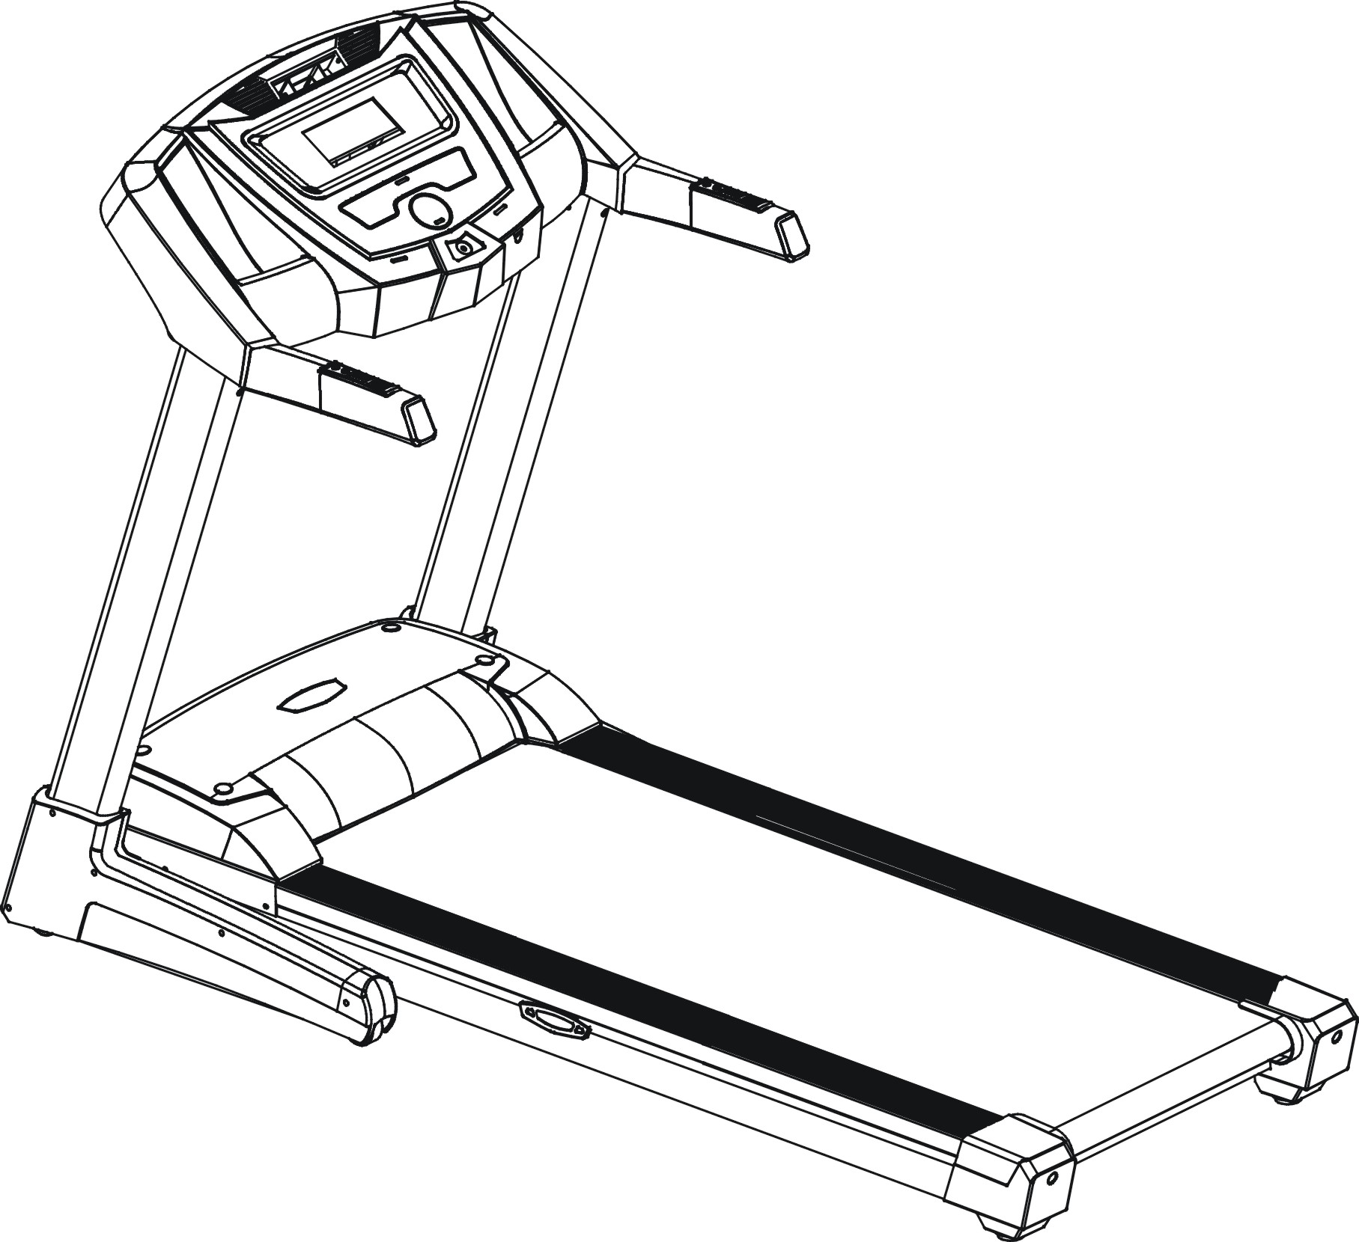

СОДЕРЖАНИЕ

Меры предосторожности ................................................................................... 2

Крепеж и инструменты....................................................................................... 3

Детальный чертеж .............................................................................................. 4

Комплектующие……………………....................................................................5

Инструкция по сборке ........................................................................................ 6

Инструкция к компьютеру….............................................................................8

Регулировка .........................................................................................................12

Инструкция по эксплуатации ...........................................................................13

Инструкция по складыванию, передвижению и раскладыванию тренажёра ......................................................................................................... 13

Обслуживание и устранение неисправностей ...............................................14

Упражнения для разминки ............................................................................... 15

Меры предосторожности
- Спасибо за то, что Вы включили данную беговую дорожку в Вашу программу упражнений. Для вашей безопасности и пользы, пожалуйста, прочтите внимательно инструкцию перед использованием.
- Установите беговую дорожку на ровную поверхность. Безопасное рабочее пространство составляет 200 см позади дорожки и 100 см по бокам. Если пол неровный, вы можете положить на него маты, чтобы обеспечить стабильную работу беговой дорожки.
- Используйте беговую дорожку в хорошо проветриваемом помещении.
- Держите провод питания подальше от нагретой поверхности.
- Не допускается одновременное присутствие более одного человека на беговой дорожке. Максимальный вес пользователя составляет 150 кг.
- Не допускайте детей и домашних животных к тренажеру.
- Не пытайтесь поднять или передвинуть беговую дорожку, если ваши физические возможности не позволяют поднять 20 кг (45 фунтов).
- Во время физических упражнений носите соответствующую одежду, в том числе спортивную обувь; не носите одежду, которая может зацепиться за любую часть данной беговой дорожки.
- Во время выполнения упражнений всегда зацепляйте ключ безопасности на одежду для того, чтобы незамедлительно остановить беговую дорожку в случае чрезвычайной ситуации.
- Запрещается вручную приводить в движение беговое полотно.
- При складывании и передвижении тренажера, пожалуйста, убедитесь в том, что беговая дорожка выключена из сети питания.
- Во избежание повреждения и износа тренажера, регулярно проверяйте безопасный уровень установки тренажера.
- В розетке должно быть соответствующее заземление.
- Не включайте беговую дорожку, стоя на беговом полотне. Чтобы встать на / уйти с бегового полотна встаньте на боковой выступ беговой дорожки и держитесь за поручни, когда скорость беговой дорожки небольшая.
- Не открывайте защитную крышку двигателя при обнаружении неуправляемой неисправности, обратитесь к уполномоченному представителю по обслуживанию или технику для проверки беговой дорожки.
- Оборудование не подходит для использования в лечебных целях.
- Данный прибор не предназначен для использования лицами (включая детей) с ограниченными физическими, тактильными или умственными способностями или с недостаточным опытом и знаниями, если только они не находятся под контролем или не получили инструкции по использованию данного прибора со стороны лиц, ответственных за их безопасность.
- Следите за тем, чтобы дети не играли с прибором
- Данное оборудование подходит для использования в домашних условиях.
Предупреждение: неправильное использование беговой дорожки или превышение норм запрограммированных функций может нанести вред вашему здоровью или привести к повреждению оборудования!

Предупреждение: Разъем электропитания может быть заменен только квалифицированным персоналом, производителем или специалистом сервисного центра！

Крепеж и инструменты

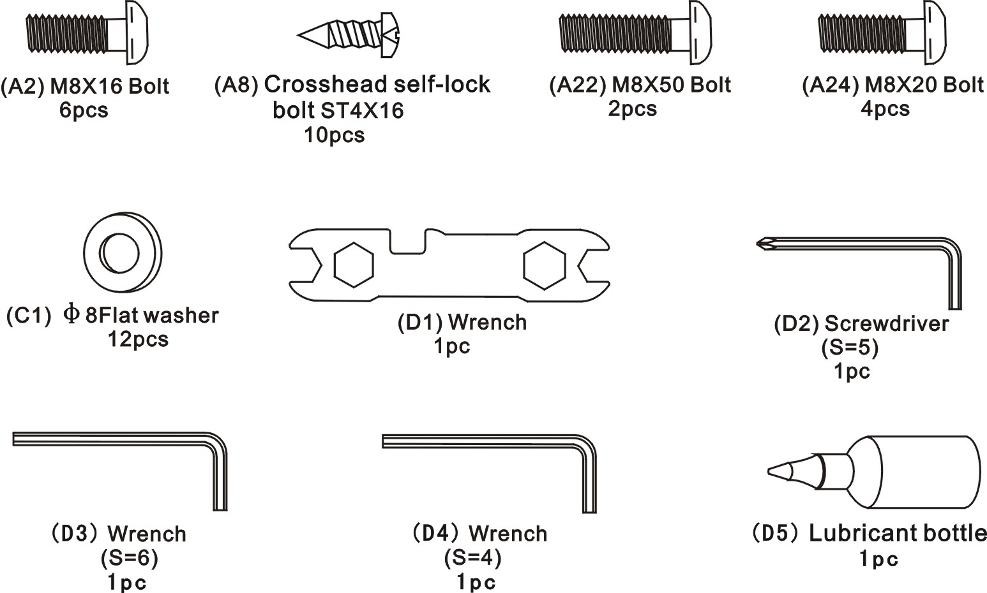
(А2) М8Х16 болт
6 шт
(А8) Крестообразный самостопорящийся болт ST4Х16
10 шт

4 шт
(А22) М8Х50 болт
2 шт
(А24) М8Х20 болт
4 шт
(С1) φ 8 Плоская шайба
12 шт
(D1) Гаечный ключ
1 шт
(D2) Отвертка (S=5)
1 шт
(D3) Отвертка
(S=6)
1 шт

(D4) Отвертка
(S=4)
1 шт

(D5) Смазка
1 шт

(А15) Крестообразный самостопорящийся болт ST4.2Х40
2 шт

4 шт
(С1) φ8 Плоская шайба
6 шт
(С2) φ6 Плоская шайба
4 шт
(С3) φ4 Плоская шайба
4 шт
(D1) Гаечный ключ
1 шт
(D2) Отвертка (S=5)
1 шт
(D3) Отвертка (S=6)
1 шт

(D4) Смазка
1 шт
Детальный чертеж

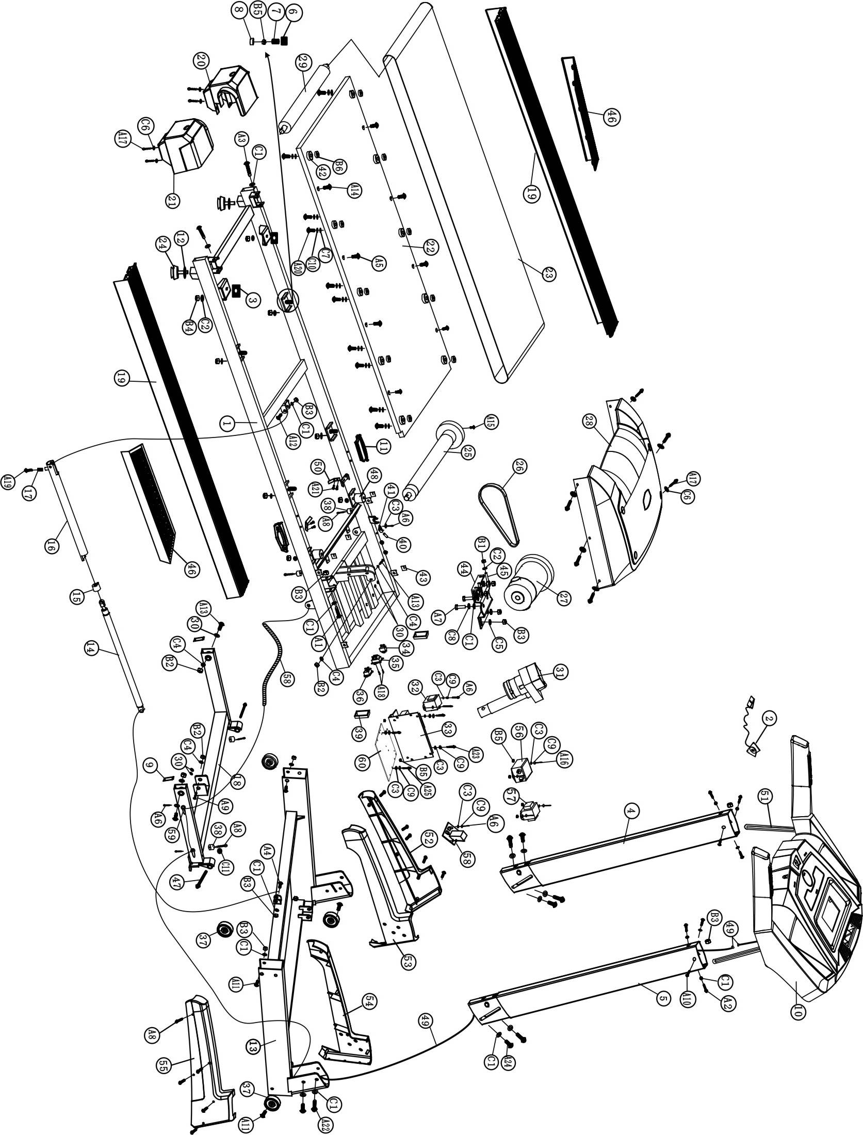

Комплектующие
No | Описание | Кол |  | No. | Описание | Кол
1 | Рама основания | 1 |  | 55 | Внешняя крышка основания подножки справа | 1
2 | Аварийный ключ безопасности | 4 |  | 56 | Фильтр | 1
3 | Поддерживающая прокладка для беговой деки | 2 |  | 57 | Катушка самоиндукции | 1
4 | Левая стойка | 1 |  | 58 | Сигнальная трубка | 1
5 | Правая стойка | 1 |  | 59 | Хомут провода | 2
6 | Крышка пружины | 4 |  | 60 | Панель против перегрева привода | 1
7 | Противоударная пружина | 4 |  | A1 | Полуоборотный болт M8*60 | 1
8 | Направляющая трубка | 4 |  | A2 | Полуоборотный болт M8*16 | 6
9 | Штепсель (40*20) | 2 |  | A3 | Полуоборотный болт M8*70 | 2
10 | Компьютер/Поручень | 1 |  | A4 | Болт M8*45 | 1
11 | Амортизатор для беговой деки | 2 |  | A5 | Болт M6*25 | 6
12 | Стопорная гайка | 2 |  | A6 | Крестообразный  самостопорящийся болт ST4.2*12 | 4
13 | Опорная рама | 1 |  | A7 | Болт M8*12 | 2
14 | Цилиндр | 1 |  | A8 | Крестообразный  самостопорящийся болт ST4*16 | 14
15 | Цилиндрическая втулка | 1 |  | A9 | Болт M10*60 | 1
16 | Опора цилиндра | 1 |  | A10 | Полуоборотный болт M8*40 | 2
17 | Цилиндрическая пружина | 1 |  | A11 | Болт M8*50 | 4
18 | Рама под наклоном | 1 |  | A12 | Болт M8*30 | 1
19 | Боковые подножки | 2 |  | A13 | Болт M10*45 | 3
20 | Левая торцевая крышка | 1 |  | A14 | Болт M6*30 | 2
21 | Правая торцевая крышка | 1 |  | A15 | Полуоборотный болт M8*30 | 1
22 | Беговая дека | 1 |  | A16 | Болт M4*10 | 4
23 | Беговое полотно | 1 |  | A17 | Крестообразный  самостопорящийся болт ST4.2*16 | 10
24 | Регулируемая ножка | 2 |  | A18 | Болт M3*8 | 2
25 | Передний ролик | 1 |  | A19 | Крестообразный  самостопорящийся болт M4*16 | 2
26 | 8V ремень | 1 |  | A20 | Болт M5*35 | 10
27 | Двигатель | 1 |  | A21 | Болт ST4*16 | 4
28 | Крышка двигаетля | 1 |  | A22 | Полуоборотный болт M8*50 | 4
29 | Задний ролик | 1 |  | A23 | Болт M4*16 | 2
30 | φ10 специальная шайба | 6 |  | A24 | Полуоборотный болт M8*20 | 4
31 | Двигатель под наклоном | 1 |  | A25 | Крестообразный  самостопорящийся болт ST2.9*12 | 2
32 | Трансформатор | 1 |  | B1 | Гайка M6 | 2
33 | Привод | 1 |  | B2 | Нейлоновая стопорная гайка M10 | 4
34 | Аварийный ключ безопасности | 1 |  | B3 | Нейлоновая стопорная гайка M8 | 11
35 | Лодкообразный переключатель | 1 |  | B4 | Нейлоновая стопорная гайка M6 | 8
36 | Вилка | 1 |  | B5 | Гайка M4 | 10
37 | Колесико | 4 |  | B6 | Гайка M5 | 10
38 | Амортизатор | 4 |  | C1 | Плоская шайба Ф8 | 23
39 | Штепсель (50*25) | 2 |  | C2 | Плоская шайба Ф6 | 10
40 | Пальцеобразный датчик | 1 |  | C3 | Плоская шайба Ф4 | 10
41 | Место крепежа для пальцеобразного датчика | 1 |  | C4 | Плоская шайба Ф10 | 5
42 | Фиксатор крепления боковой подножки | 10 |  | C5 | Большая плоская шайба Ф8 | 4
43 | Статор | 6 |  | C6 | Большая плоская шайба Ф4 | 10
44 | Опора двигателя | 1 |  | C7 | Большая плоская шайба Ф5 | 10
45 | Пружинная направляющая трубка | 2 |  | C8 | Пружинная шайба Ф8 | 2
46 | Ступеньки | 2 |  | C9 | Пружинная шайба Ф4 | 10
47 | Соединительная булавка | 2 |  | C10 | Пружинная шайба Ф5 | 10
48 | Амортизатор для беговой деки | 2 |  | C11 | Пружинная шайба для вала | 2
49 | Сигнальный провод | 1
50 | Направляющая скоба для крепежа бегового полотна | 2 |  | D1 | Гаечный ключ | 1
51 | Плата крепления компьютера | 2 |  | D2 | Отвертка | 1
52 | Внутренняя крышка основания подножки слева | 1 |  | D3 | Гаечный ключ (s=6) | 1
53 | Внешняя крышка основания подножки слева | 1 |  | D4 | Гаечный ключ (s=4) | 1
54 | Внутренняя крышка основания подножки справа | 1 |  | D5 | Смазка | 1

ИНСТРУКЦИЯ ПО СБОРКЕ
Убедитесь, что окружающего вас пространства достаточно для монтажа. Для сборки потребуется 2 человека.
ВНИМАНИЕ: НЕ ВКЛЮЧАЙТЕ ТРЕНАЖЕР ДО ПОЛНОЙ СБОРКИ!


Каждая стойка, часть поручня, колесики основания, пластиковые накладки на поручень разделяются на правые и левые. Данная информация указана на деталях латинскими буквами «R» и « L» . Не перепутайте стороны.

1.Достаньте комплектующие из коробки, разложите их на полу; Возьмите компьютер (10), левую и правую стойку (4, 5), и плату крепления компьютера (51). Присоедините плату крепления компьютера (51) и компьютер (10) к левой и правой стойкам (4, 5).
(Примечание: для того чтобы не повредить провода, не пережимайте их.) (См. рисунок 1-а -b)

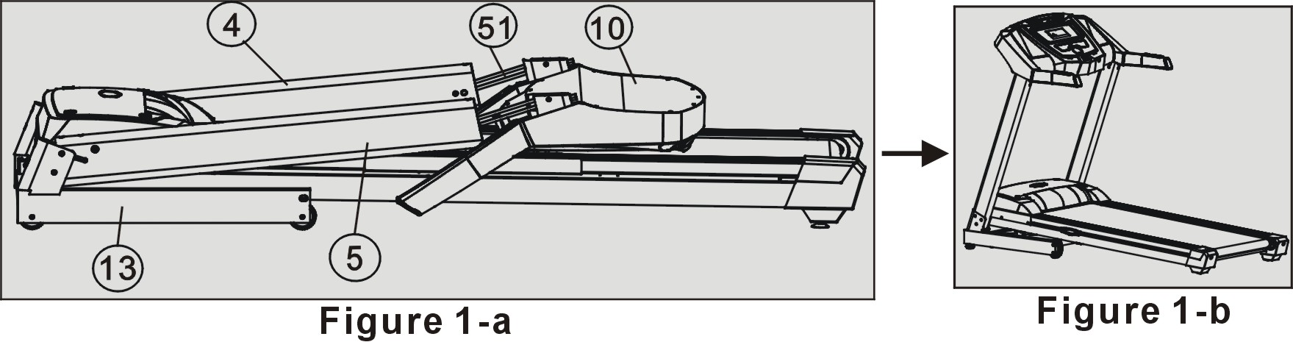
Рисунок 1- а
Рисунок 1- b

2. Cоедините полуоборотный болт M10*50 (А22) с плоской шайбой φ8 (С1), которая соединяет левую и правую стойку (4,5) с опорной рамой (13); их следует надежно закрепить двумя полуоборотными болтми M8*20 (А24), двумя плоскими шайбами φ8 (С1) и одним полуоборотным болтом M8*50 (А22) спереди, а с боку одной плоской шайбой φ8 (С1). (См. рисунок 2 - В)
3. Подсоедините компьютер (10) к левой и правой стойкам (4, 5) шестью полуоборотными болтами M8*16 (A2), плоскими шайбам φ8 (С1). (См. рисунок 2 - В)
4.Присоедините внутреннюю крышку основания подножки слева и внешнюю крышку основания подножки слева (52,53) к опорной раме при помощи пяти крестообразных самостопорящихся болтов ST4*16 (А8). Повторите это же действие по установке внутренней и внешней крышки основания подножки справа. (См. рисунок 3)

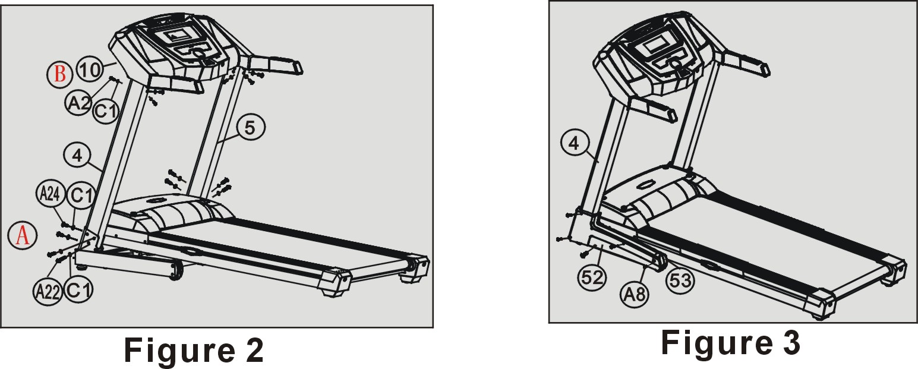
Рисунок 2
Рисунок 3

ИНСТРУКЦИЯ К КОМПЬЮТЕРУ
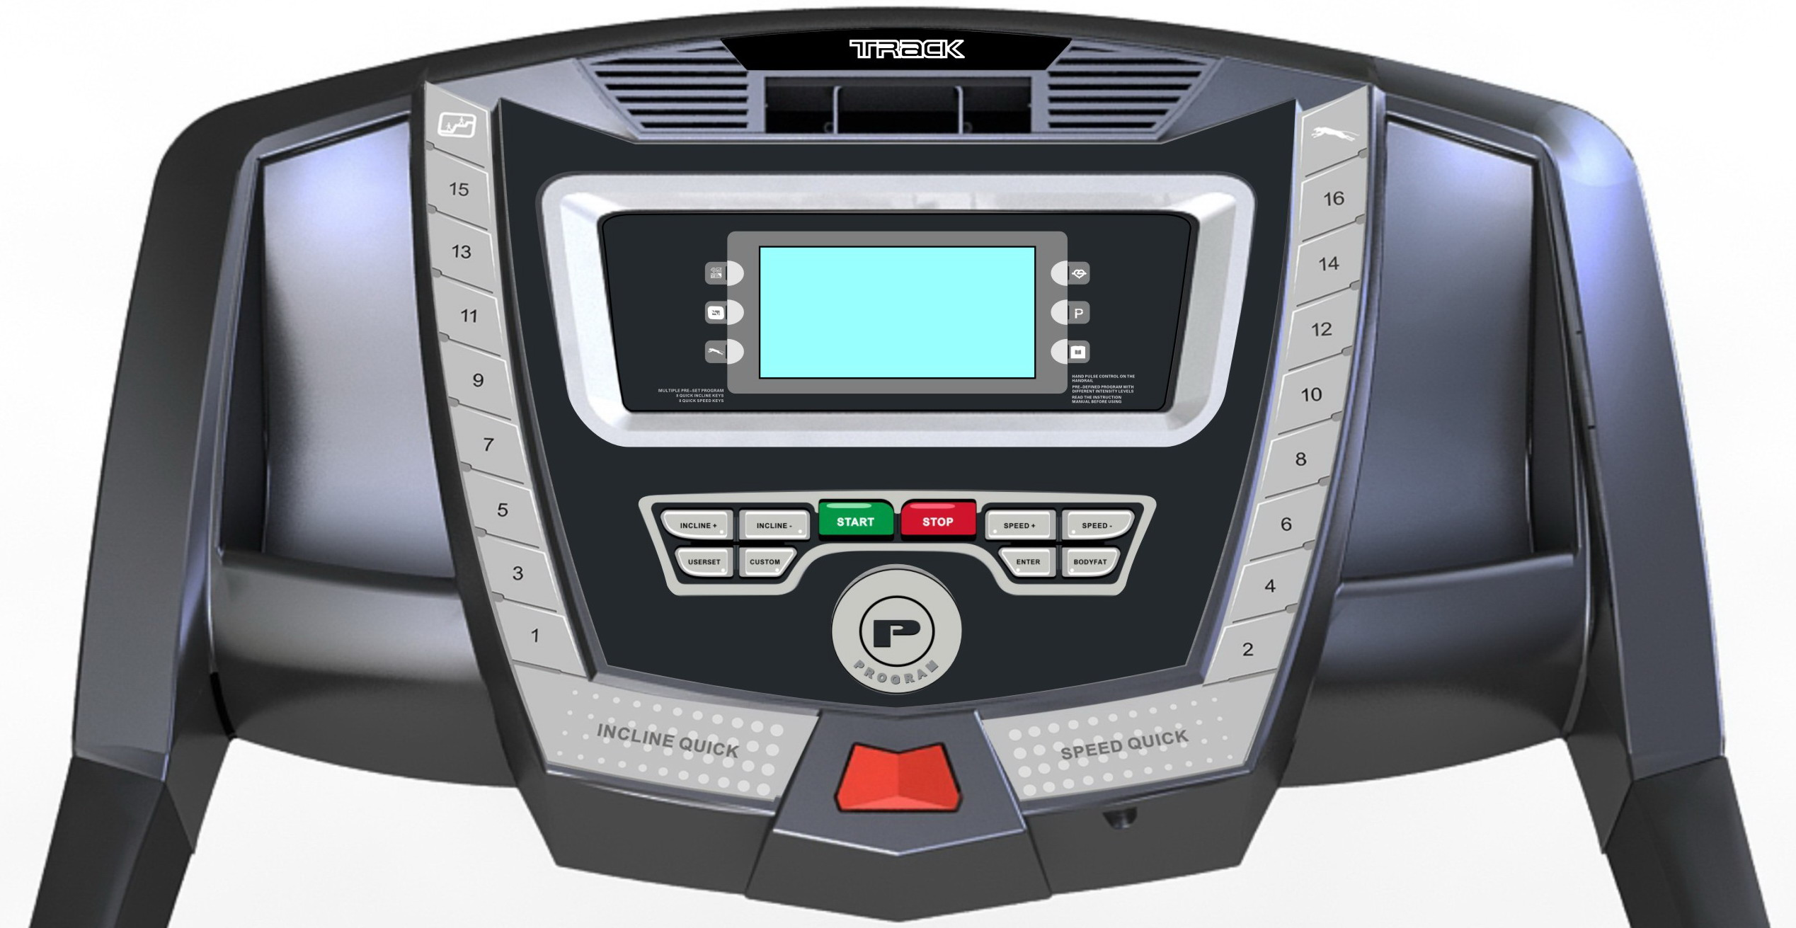

КАЛОРИИ: 0-999.9 ккал
РАССТОЯНИЕ: 0-99.99 км
ВРЕМЯ: 0-99 мин 59 сек
ПУЛЬС: 60-220 ударов/минуту
ЦИКЛ СОКОАЩЕНИЯ СЕРДЕЧНОЙ МЫШЦЫ: 60-220 ударов/минуту
УГОЛ НАКЛОНА: 0-15%

А. Запуск компьютера: подключите питание, включите тренажер, вставьте ключ безопасности в разъем компьютера – компьютер готов. Если угол наклона не равен значению 0%, вы можете установить его самостоятельно при помощи кнопок «наклон +», «наклон -» , если вам не нужна функция наклона, нажмите кнопку «СТАРТ».

Ручной режим: когда компьютер готов, нажмите кнопку «СТАРТ» для начала работы беговой дорожки, через 3 секунды тренажер начнет движение. Начальная скорость составляет 1 км / ч, уровень наклона равен 0%. На дисплей будут выводиться соответствующие показатели скорости. Регулируйте скорость и угол наклона, нажимая на компьютере кнопки скорости и угла наклона. Каждый раз скорость будет увеличиваться на 0,2 км / ч и угол наклона на 1 %.

Автоматические функции программы:
Данный тренажер предлагает вам 18 автоматических программ. Программа с 1-й по 5-ю предназначена для контроля потери веса. Программа с 6-й по 10-ю предназначена для начального уровня физической подготовки. Программа с 11-й по 12-ю предназначена для интенсивной тренировки. Программа с 13-й по 15-ю предназначена для закрепления результата физической подготовки. Программа с 16-й по 18-ю предназначена для восстановления организма.
a. Нажмите кнопку “Program +” или “Program -” для запуска автоматического режима, на дисплее отобразится «Program 1» и диаграмма скорости. Диаграмма отобразит общее время и уровень угла наклона в данной программе.
b. Нажмите кнопки “+” или “-” для изменения уровня программ, нажмите «ENTER» для быстрого выбора походящей программы.
c. Окно времени в конкретной программе отображает общее время. Нажмите кнопки “+” или “-” для выбора времени беговой программы (Предел измерения времени составляет от 10 до 59 минут), после выбора подходящей программы нажмите кнопку «ENTER».
d. Для запуска программы нажмите кнопку «START» («ВКЛ»). Начнется отсчет времени. При смене уровней вы услышите характерный звук. По истечении времени выполнения программы скорость уменьшится, и тренажер остановится.
е. Во время работы программы, регулируйте скорость при помощи кнопок «speed +», «speed -» («скорость +», «скорость -»), так же вы можете регулировать уровень угла наклона при помощи кнопок «incline -», «incline +» («наклон -», «наклон +»). При переходе к следующему уровню программа отобразит полученные результаты тренировки пройденного уровня.

Выбор настроек программы по желанию пользователя:

Пользователи могут самостоятельно по своему желанию устанавливать скорость, время и сохранять данные на компьютер тренажера для будущего использования.
- Установка функций программы по желанию пользователя
Для выбора программы по желанию пользователя нажмите кнопку «User set» («Установка пользователя»). Для выбора программы нажмите кнопки «+» и «-»; для установки времени нажмите кнопку «ENTER».
- Установка времени
На данном уровне программы установлено исходное время, которое составляет 16 минут. Вы так же можете самостоятельно устанавливать время. Нажмите кнопки «+» и «-»; для выбора времени беговой программы, нажмите кнопку «ENTER» для установки скорости и угла наклона на данном уровне.
- Установка скорости и угла наклона
а. На дисплее отображаются мерцающие точки, означая, что можно начинать установку программы. Если эта программа неопознана компьютером, то начальная скорость будет равна 1км/ч; начальный уровень наклона поверхности будет равен 0%. Вы так же можете самостоятельно устанавливать скорость и уровень наклона поверхности.
Для выбора нужной вам скорости нажмите кнопки «speed +», «speed -» («скорость +», «скорость -»)
Для выбора нужного вам уровня наклона плоскости нажмите кнопки «incline -», «incline +» («наклон -», «наклон +»).
b. Повторите эти же действия для установки скорости и уровня угла наклона поверхности на уровне с 2 по 16-й. Если вы закончили тренировку на последнем уровне и продолжаете выполнять установку при помощи кнопки «ENTER», вы услышите характерный звук с целью напоминания вам о том, что все установки завершены.
с. Для того чтобы выйти из программы во время установки показателей, нажмите кнопку «STOP» («ВЫКЛ»)
d. Если вы хотите дополнить или удалить данные, нажмите кнопку «user set» («Установка пользователя»), где можно удалить все данные на пройденном уровне.
е. Если вы хотите удалить все установки программы пользователя, нажмите кнопку «user set» («установка пользователя»).
f. Если все данные сохранены, нажмите кнопку «START» («ВКЛ») для возобновлении работы установленных программ. Для того чтобы вернуться в состояние готовности, нажмите кнопку «user set» («установка пользователя»).

Настройка функций программы
В режиме готовности, нажмите кнопку «CUSTOM» («ПО ВЫБОРУ ПОЛЬЗОВАТЕЛЯ»), дисплей отобразит Программу 1. При дальнейшем нажатии кнопки «CUSTOM» («ПО ВЫБОРУ ПОЛЬЗОВАТЕЛЯ»), дисплей отобразит программы с 2-й по 5-ю. При повторном нажатии кнопки«CUSTOM» («ПО ВЫБОРУ ПОЛЬЗОВАТЕЛЯ»), тренажер вернется в исходное состояние готовности.
Если выбранная по желанию пользователя программа установлена, дисплей отобразит данные программы.
Нажмите кнопку «START» («ВКЛ») для возобновления работы установленной программы. Если программа не установлена, то тренажер вернется в состояние исходной готовности.

Функция анализатора жира
- В состоянии исходной готовности тренажера, нажмите кнопку «Body Fat» («Анализатор жира»)
- На данном этапе на экране отображен заданный пол «МУЖСКОЙ», выберете ваш пол кнопками “+/-”.
Нажмите кнопку “ENTER” для ввода показания веса.
- Вес (предел показания веса от 25 до 200 кг), на экране отображен заданный вес 45 (кг) или последний установленный вес, выберете ваш вес с помощью кнопок “+/-”.
Нажмите кнопку “ENTER” для ввода показателя роста.
- Рост (предел показания роста от 10 см до 220 см), на экране отображен заданный показатель роста 145 (см) или последний установленный рост, выберете ваш рост с помощью кнопок “+/-”.
Нажмите кнопку “ENTER” для ввода показателя возраста.
- Возраст (предел показания возраста от 8 до 65 лет), на экране отображен заданный показатель возраста 18 лет или последний установленный возраст, выберете ваш возраст с помощью кнопок “+/-”.
Нажмите кнопку “ENTER” для того чтобы пройти тест на уровень содержания жира в вашем организме.
- Для определения уровня жира в вашем организме, по завершении вышеуказанных действий, положите обе руки на датчики пульса. По завершении теста, на дисплее отобразится информация об уровне жира в вашем организме, в случае неверно заданных параметров на дисплее будет отображено «--------». После анализа данных, компьютер выберет для вас подходящую программу тренировок. Чтобы выйти из окна данного теста и вернуться в режим готовности, нажмите кнопку «Body Fat» («Анализатор жира»)
- Для выхода из теста, нажмите кнопку «STOP» («СТОП») или «BODY FAT» («Анализатор жира»)
- Согласно системе измерения жира: если показатель жира находится ниже индекса 19, то содержание жира в вашем организме недостаточно, если показатель жира находится между индексом 19 и 24, то в вашем организме содержание жира находится в норме, если показатель жира находится между индексом 24 и 27, то в вашем организме находится излишнее содержание жира, если показатель жира находится выше индекса 27, то ваш организм страдает ожирением.

Измерения пульса: В состоянии покоя положите обе руки на датчики пульса, результат отобразится на дисплее, мерцающий значок в форме сердца покажет пульс.

Неисправности:
А. В случае неисправности датчика скорости, компьютер отобразит данную информацию на экране. При обнаружении неисправности датчика скорости, тренажер остановится через 5 секунд после начала работы, компьютер вернется в исходное состояние готовности и на дисплее отобразится “Er”. Когда тренажер вернется в исходное состояние готовности, пользователь может продолжить тренировку.
В. При обнаружении неисправности датчика угла наклона плоскости: если компьютер не определяет угол наклона плоскости, то на дисплее будет отображено «___-___», для проверки и устранения неисправности вы можете выбрать угол наклона плоскости – вверх/вниз.

Графики программ
Км/ч
Км/ч
Км/ч
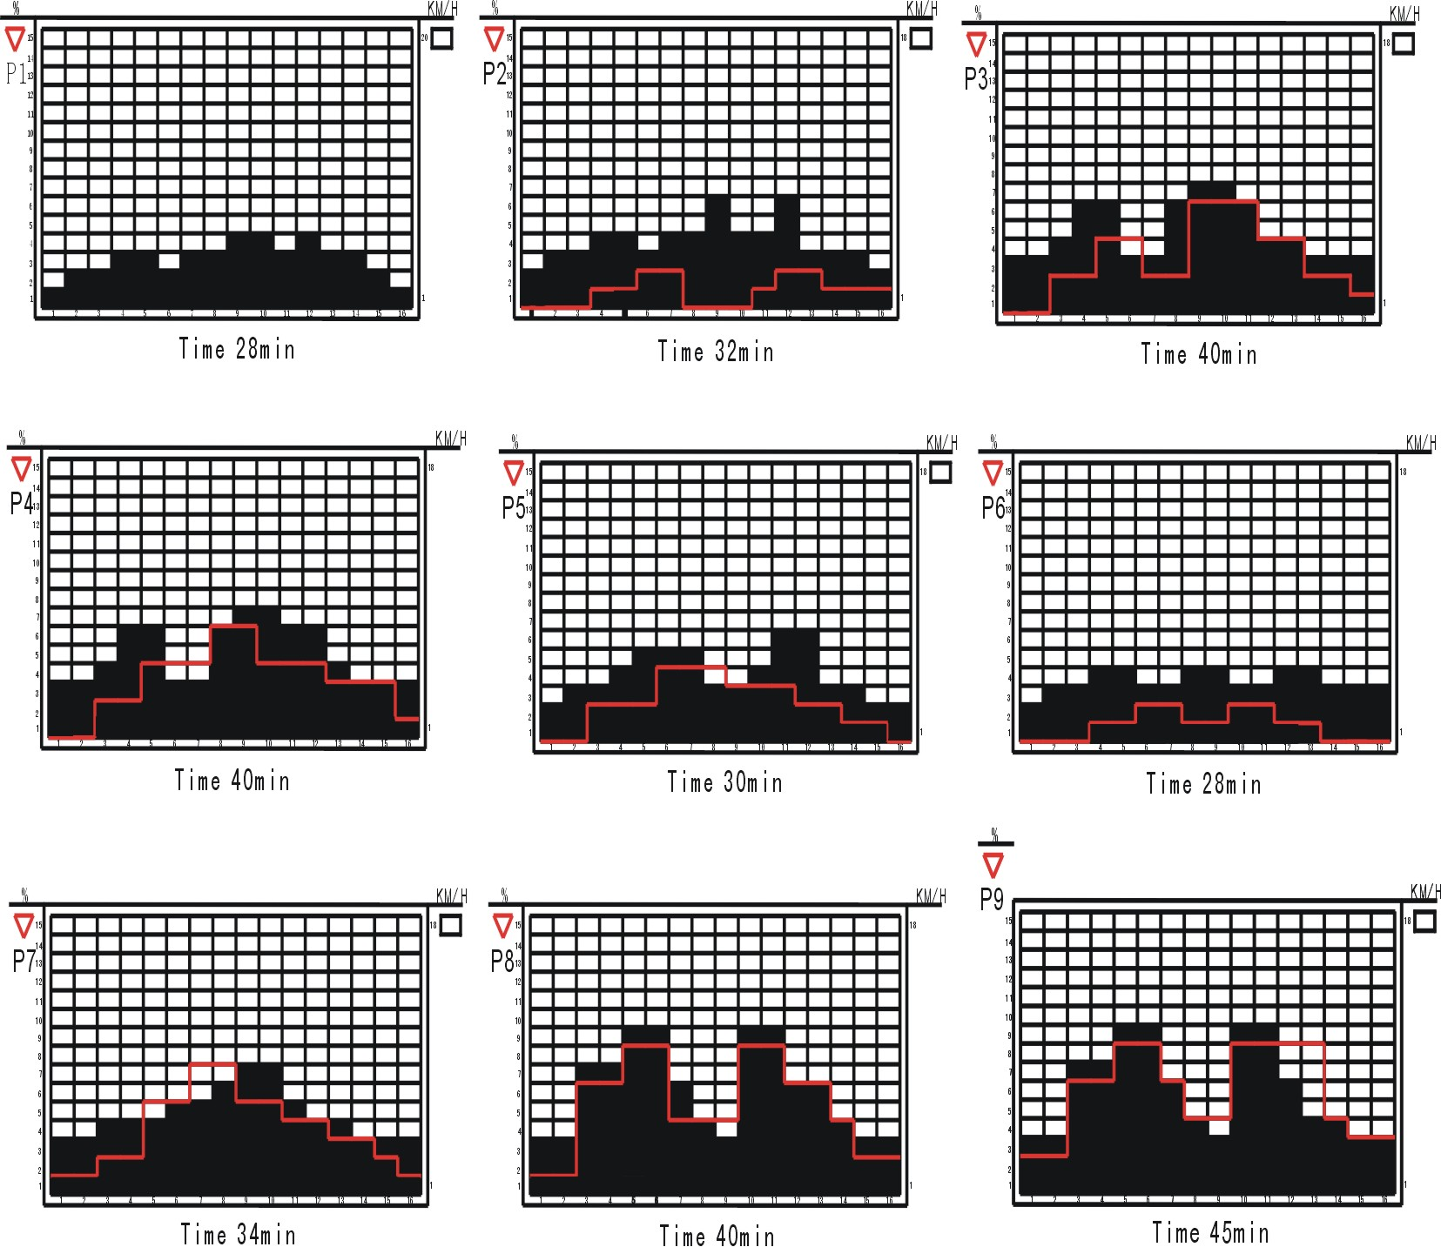
Время 28 мин
Время 32 мин
Время 40 мин
Время 40 мин
Время 30 мин
Время 28 мин
Время 34 мин
Время 40 мин
Время 45 мин
Км/ч
Км/ч
Км/ч
Км/ч
Км/ч
Км/ч

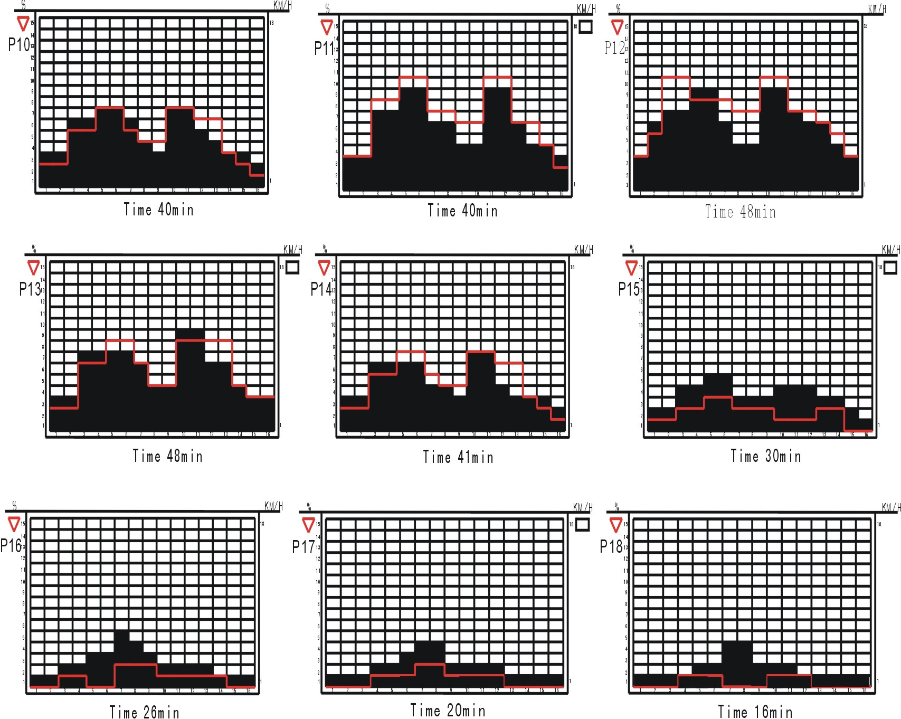
Время 26 мин
Время 20 мин
Время 16 мин
Время 48 мин
Время 41 мин
Время 30 мин
Время 40 мин
Время 40 мин
Время 48 мин
Км/ч
Км/ч
Км/ч
Км/ч
Км/ч
Км/ч
Км/ч
Км/ч
Км/ч

Регулировка
- Обратитесь в официально уполномоченный сервисный центр или к профессиональному техническому специалисту, чтобы проверить напряжение и надежность заземления. Потянув вручную беговое полотно, проверьте плавность его хода, отсутствие скрипа.
- Подключите один конец шнура электропитания в гнездо на передней части тренажера, другой конец - в розетку. Установите ключ аварийной остановки тренажера в соответствующий разъем компьютера.
- Поверните включатель от 0 до 1 , компьютер покажет 0, беговое полотно не двигается.
- Нажмите кнопку «START» (ВКЛ), полотно дорожки начнет медленноt движение, проверьте правильность работы дорожки и компьютера.
- Нажмите кнопку «SPEED» (СКОРОСТЬ) и проверьте состояние бегового полотна и экран компьютера. Немедленно выключите тренажер в случае неправильной работы. Для устранения неисправности обратитесь в раздел «ОБСЛУЖИВАНИЕ И УСТРАНЕНИЕ НЕПОЛАДОК».
- Проверьте все функциональные кнопки компьютера.
- Вытащите ключ аварийной остановки – тренажер остановится немедленно. Он начнет работу, как только вы вставите ключ в разъем компьютера.
- Нажмите кнопку «STOP» (ВЫКЛ), тренажер остановится, затем выключите тренажер, если вы хотите завершить тренировку.

Инструкция по эксплуатации
После сборки и регулировки вы можете использовать беговую дорожку:

- Подключите электропитание и установите ключ аварийной остановки в разъем компьютера.
- Встаньте на боковые выступы тренажера, закрепите ключ аварийной остановки на поясе своей одежды.
- Нажмите кнопку «START» (ВКЛ), тренажер начнет двигаться на небольшой скорости, встаньте на полотно дорожки и медленно начните движение. Минимальная скорость 1 км/ч (см. инструкцию к компьютеру).
- Нажмите на кнопки «Speed +”,“Speed -”» (БЫСТРЕЕ», «МЕДЛЕНЕЕ») или сразу на кнопку скорости, скорость изменится соответствующе и отобразится на экране компьютера. Вы можете бежать медленно в течение первых 2-3 минут, затем постепенно увеличить темп при хорошем самочувствии. Вы можете свободно бежать, не держась за поручни, если хорошо себя чувствуйте.
- В ходе тренировки, на экране компьютера, вы постоянно можете контролировать скорость, время, расстояние и калории.
- Для завершения тренировки рекомендуется снизить темп и медленно бежать 2-3 минуты для восстановления частоты пульса и нормализации мышечного тонуса.
- Если вам не удается удержать равновесие на высоких скоростях, вы можете выдернуть ключ аварийной остановки для немедленной остановки тренажера.
- В ходе тренировки, держитесь по центру. не уклоняйтесь вправо или влево.
- После окончания тренировки нажмите кнопку «STOP» (ВЫКЛ), для остановки тренажера. Если вы хотите перезапустить дорожку, нажмите еще раз кнопку «START» (ВКЛ), (интервал между включением и выключением должен быть не менее 1 мин).

ВНИМАНИЕ: Постоянное использование функции наклона более 5 раз подряд может привести к сбою в ее работе. Это не является неполадкой, а частью самозащиты. Функция полностью восстановится через 1 час.

Инструкция по складыванию, перемещению и раскладыванию
- Складывание: беговая дорожка имеют складную конструкцию. Поднимите конец несущей рамы и наклоните его вперед до тех пор, пока соединительная планка не коснется цилиндрической крышки (см. рисунок а)
- Перемещение: нажмите на поручни таким образом, чтобы опорные ножки тренажера оторвались от пола, сложенную беговую дорожку можно перемещать в другое место.
- Если Вы хотите привести беговую дорожку в рабочее положение, слегка поднимите конец несущей рамы (торцевую заглушку) так, чтобы складная трубка поднялась выше, чем крышка цилиндра (см. рис. а-1), слегка упритесь ногой в складную трубку опоры (см. рис. а-2), нажмите на заднюю часть несущей рамы (торцевую заглушку) с усилием, уберите ногу и продолжайте давить на конец несущей рамы еще некоторое время. Под собственным веслом цилиндр сожмется (см. рисунок b) и несущая рама опуститься на пол.
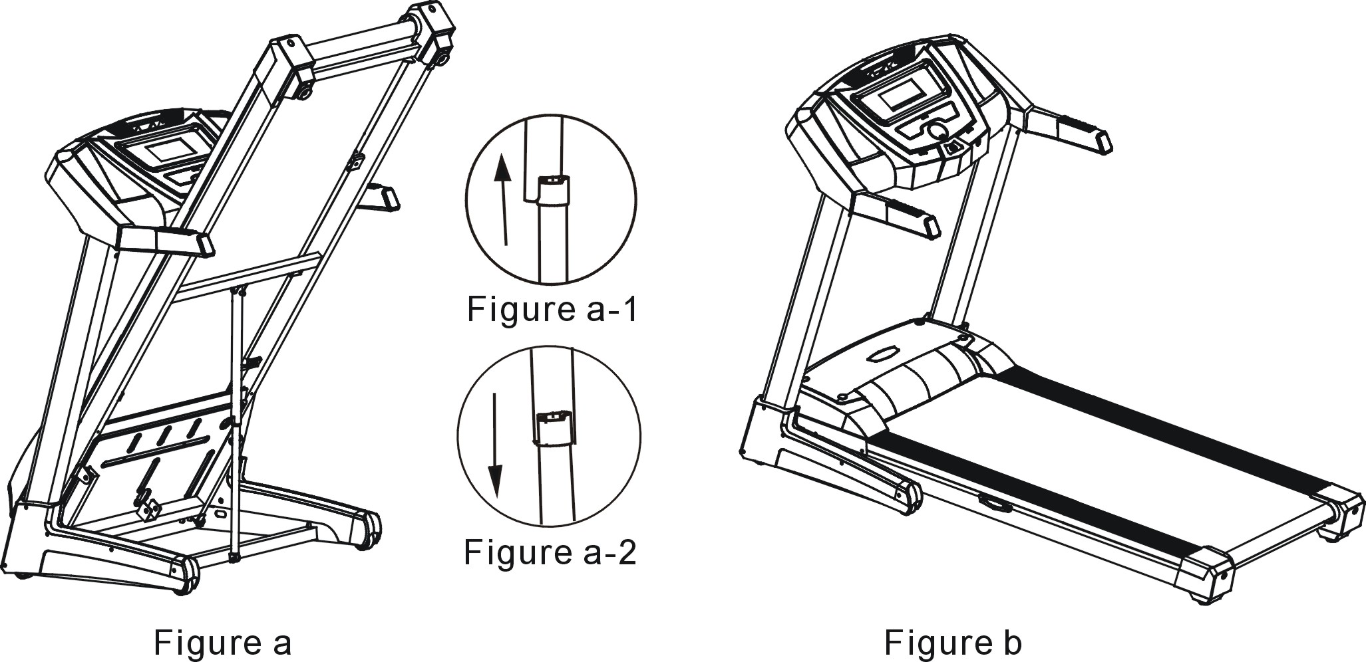

Рисунок а-1

Рисунок а-2

Рисунок а
Рисунок b

Обслуживание и устранение неисправностей
- Поверхность беговой дорожки должна содержаться в чистоте.
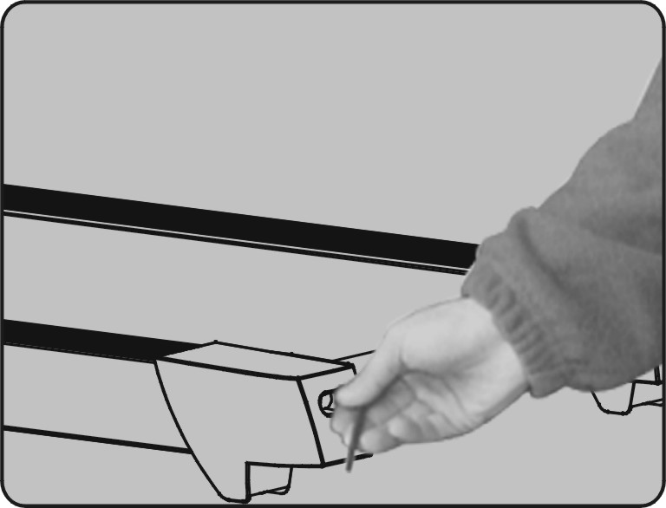
Отключайте тренажер от электросети каждый раз перед началом чистки. Для чистки бегового полотна и поверхности беговой дорожки используйте мягкую, влажную салфетку.
- Беговое полотно центруется на заводе, однако после транспортировки и использования оно может сместиться. Перед центровкой отключите тренажер, поместите полотно по центру, и отрегулируйте левый и правый болты в заднем ролике шестигранным гаечным ключом (см. рисунок), лучше отрегулировать сразу на ½ оборота. Далее включите электропитание, проверьте работу полотна при скорости 4~5 км/ч.
- После использования свыше 100 часов или в том случае, когда между подножкой и беговым полотном закончилась смазка, необходимо нанести смазку на деку и беговое полотно.
- После длительного использования, полотно может вытянуться и начать заклинивать. Поверните по часовой стрелке левый и правый регулировочный болты в заднем ролике на одну позицию до тех пор, пока полотно не начнет двигаться плавно и свободно.

Предупреждение:
- Уровень безопасности оборудования поддерживается только в том случае, когда оно регулярно проверяться на наличие повреждений и износа (напр. штифты, места соединений).
- Замените немедленно поврежденные компоненты и/или не используйте тренажёр до завершения ремонта

Неисправность | Причина | Устранение
Беговая дорожка не работает после подключения к электропитанию | 1. Неправильно подключено к сети.  2. Сигнальный кабель неправильно вставлен.  3. Ключ безопасности не подсоединен | Подключите питание еще раз.  Подсоедините еще раз.
- Дисплей компьютера функционирует, однако беговая дорожка не работает.  - Дисплей компьютера функционирует, но полотно не движется и гудит. | Недостаточное напряжение в сети. | Используйте тренажер, когда напряжение нормализуется.
Без загрузки тренажёр функционирует нормально, но как только тренирующийся начинает им пользоваться, полотно заклинивает. | Не натянуто полотно. | Отрегулируйте длину бегового полотна

Упражнения для разминки и восстановления

Успешная программа тренировок состоит из разминки, аэробики и восстановления. Выполняйте всю программу, по крайней мере, два, а лучше три раза в неделю, отдыхая один день между тренировками. Спустя несколько месяцев Вы сможете увеличить количество тренировок до четырех-пяти раз в неделю.
Разминка является важной частью тренировки, т.к. с нее тренировка обязательно должна начинаться. Она подготавливает тело к более энергичным упражнениям за счет разогрева и растяжки мышц, усиления кровообращения и повышения пульса и большего обогащения мышц кислородом. По окончанию тренировки повторите данные упражнения, во избежание мышечных болей. Мы предлагаем следующие упражнения для разминки и восстановления:

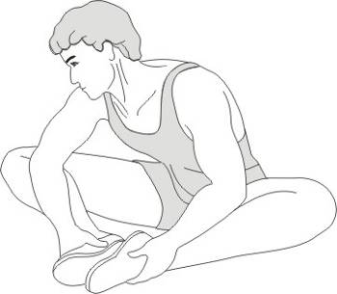
      - Растяжка внутренней стороны бедра
Сядьте на пол, соединив стопы вместе. Колени должны быть развернуты наружу. Подтяните ноги как можно ближе к паховой области. Аккуратно надавите на колени, прижимая их к полу. Удерживайте это положение, сосчитав до 15.

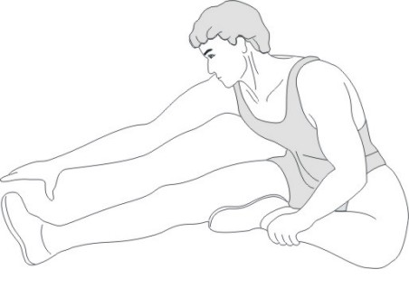

2.Растяжка подколенного сухожилия
Сядьте на пол, вытянув вперед правую ногу. Подошва левой стопы прижата к внутренней
части правого бедра. Потянитесь к носу, насколько это возможно. Удерживайте это положение, сосчитав до 15. Расслабьтесь, затем повторите упражнение для левой ноги.

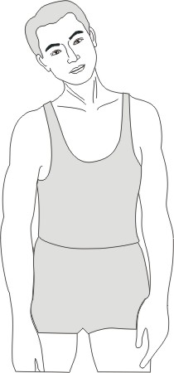

3. Наклоны головы
Поверните голову вправо на счет "раз", почувствуйте растяжение левой стороны шеи. Затем, откиньте голову назад на счет "два", потянитесь подбородком к потолку и откройте рот. Поверните голову влево на счет "раз", затем опустите голову на грудь на счет "два".

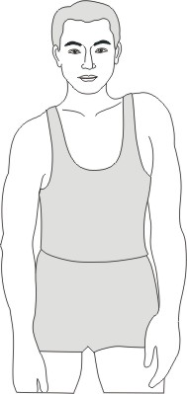
4.Подъем плеч
Поднимите правое плечо к уху на счет "раз". Затем поднимите левое плечо на счет "два", одновременно опустив правое плечо.

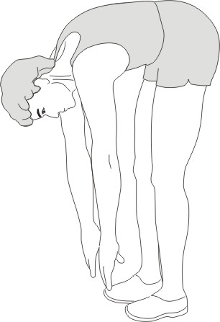
5. Наклоны вперед
Медленно наклонитесь вперед, согнувшись в поясе, расслабьте плечи и спину, потянитесь к пальцам ног. Потянитесь вниз, насколько можете, и удерживайте это положение, сосчитав до 15.

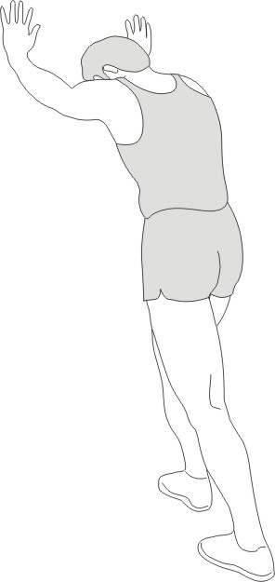
6. Растяжка икроножной мышцы – ахиллова сухожилия
Обопритесь о стену, поставив левую ногу вперед правой, руки вперед. Правая нога должна быть выпрямлена, левая стопа прижата к полу; затем согните левую ногу и нагнитесь вперед, бедра переместите к стене. Удерживайте это положение, затем повторите для другой стороны, считая до 15.

7. Боковая растяжка
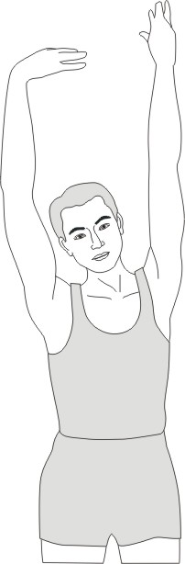
Поднимите руки над головой через стороны вверх. Вытягивайте правую руку к
потолку насколько возможно на счет раз. Почувствуйте, как тянется правая сторона тела. Повторите для левой руки.

